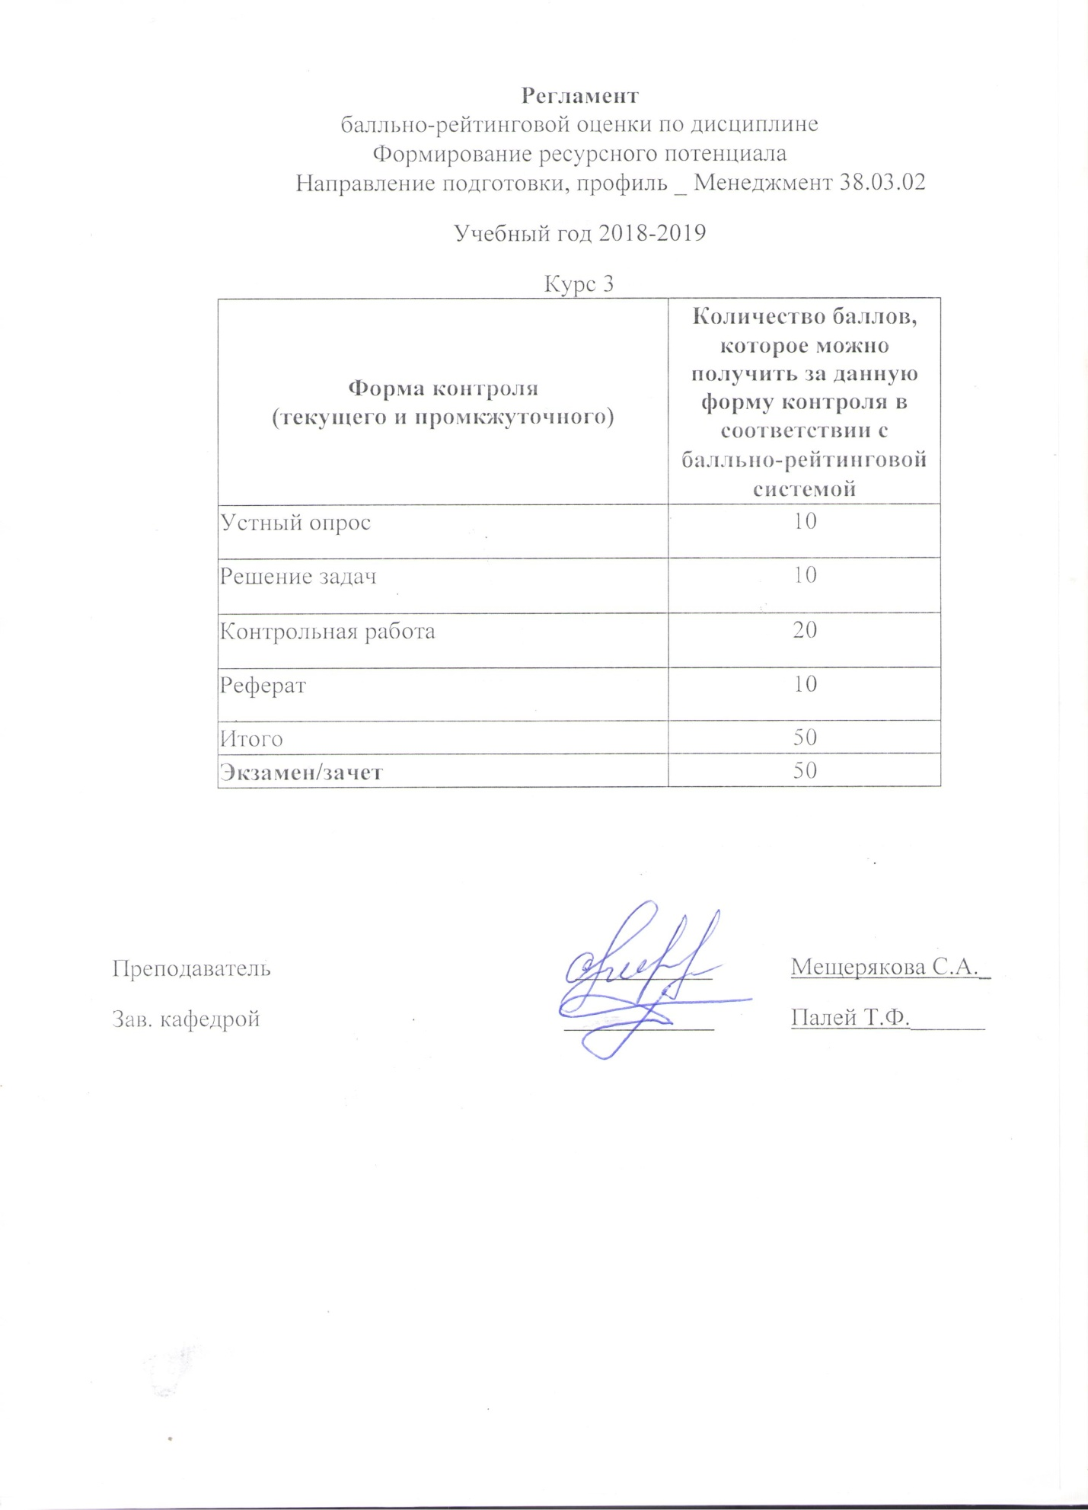

Содержание основных форм текущего контроля
по дисциплине Формирование ресурсного потенциала
Направление подготовки, профиль _ Менеджмент 38.03.02
Учебный год 2018-2019
Курс 3

Тема 1. Эволюция понятия ?ресурсы?, существенные характеристики
Вопросы для обсуждения:
- Определение. Ресурсы как возможности и источники получения доходов. Ценности и запасы.
- Полезность ресурса. Взаимозависимость и взаимообусловленность использования ресурсов.

Тема 2. Ресурсы и факторы производства
Вопросы для обсуждения:
- Эволюция подходов к использованию ресурсов (этапы).
- Труд, земля, капитал и предпринимательская деятельность как основные факторы производства. Факторный доход и его составляющие.

Тема 3. Классификация ресурсов
Вопросы для обсуждения:
- Классификационные признаки. Виды ресурсов.
- Альтернативные и Организационные ресурсы.

Тема 4. Экономические ресурсы
Вопросы для обсуждения:
- Определение. Материальные ресурсы.
- Управление финансовыми ресурсами. Собственные и заемные ресурсы предприятия. Привлечение ресурсов.

Тема 5. Трудовые ресурсы
Вопросы для обсуждения:
- Определение. Трудовые ресурсы и трудовой потенциал.
- Рабочая сила и ее эффективное использование.

Тема 6. Интеллектуальные ресурсы
Вопросы для обсуждения:
- Интеллектуальный капитал.
- Нематериальные активы: патенты, базы данных, программное обеспечение, товарные знаки.
- Рост вклада от использования интеллектуальных ресурсов на
- современных предприятиях.
- Наукоемкое производство.

Тема 7. Ограниченность и неравнодоступность ресурсов
Вопросы для обсуждения:
- Понятие дефицита. Исчерпаемые ресурсы. Неисчерпаемые (возобновляемые) ресурсы.
- Понятия конечности и редкости.

Тема 8. Проблемы и подходы к управлению ресурсами предприятия
Вопросы для обсуждения:
- Кривая производственных возможностей
- Концепция Г.Хотеллинга. Парадокс Леонтьева применительно к теории управления
- ресурсами.

Преподаватель ___________ Мещерякова С.А._
Зав. кафедрой ____________ Палей Т.Ф.______

Контрольная работа на тему 4 «Экономические ресурсы»
- Дайте определение понятия «основные средства». Какой раздел баланса? Что входит в их состав?
- Что представляет собой производственная мощность? Напишите формулу для расчета производственной мощности (распишите ее составляющие)
- Как рассчитывается фондоотдача и фондоемкость? В чем сущность данных показателей? Напишите формулу для их расчета и распишите ее составляющие.
- Дайте определение понятия «оборотные средства». Какой раздел баланса? Что входит в их состав?
- В чем сущность оборачиваемости оборотных средств? С помощью каких показателей можно ее рассчитать? Напишите формулу для расчета и распишите ее составляющие. Как ускорить оборачиваемость оборотных средств.

Задачи на тему 4. Экономические ресурсы

Задача 1
Определить структуру основных фондов, фондоотдачу, если выпуск продукции за год составил 90 200 тыс. руб. Стоимость отдельных объектов по группам представлена ниже:
- здания — 35 ООО тыс. руб.;
- сооружения — 20 ООО тыс. руб.;
- измерительные приборы — 16,7 тыс. руб.;
- транспортные средства — 423,8 тыс. руб.;
- рабочие машины — 536,2 тыс. руб.;
- силовые машины — 19 456 тыс. руб.

Задача 2
В отчетном году величина оборотных средств составила 600 тыс. руб., длительность 1 оборота — 35 дней. В будущем году выпуск продукции увеличится на 5%.
На сколько дней сократится время 1 оборота при той же величине оборотных средств?

Задача 3
Определить производственную мощность цеха при следующих условиях:
- количество станков ведущего производства в цехе на начало года — 70 ед.;
- с 1 ноября введено — 25 ед.;
- двухсменный режим работы;
- продолжительность смены — 8 ч;
- регламентированные простои на ремонт оборудования составляют 7% от режимного фонда времени работы оборудования;
- производительность 1 станка — 4 детали в час;
- с 1 мая выбыло 3 ед. оборудования;
- рабочих дней в году — 260.

Задача 4
Средние остатки оборотных средств в 2012 г. были равны 15 885 тыс. руб., а количество проданной продукции за этот же год составило 68 956 тыс. руб. В 2013 г. продолжительность оборота планируется уменьшить на 2 дня.
Рассчитайте сумму оборотных средств, которая нужна компании при условии, что количество проданной продукции останется таким же.

Задачи на тему 5. Трудовые ресурсы
Задача 1
По данным, представленным в таблице 1 выполнить следующее:
- Определить обеспеченность предприятия трудовыми ресурсами по каждой категории работающих и в целом по предприятию;
- Изучить структуру работающих и ее изменение;
- Рассчитать производительность труда промышленно-производственного персонала, в том числе рабочих;
- Дать оценку изменению производительности труда и произвести расчет влияния основных факторов на выявленные отклонения;
- Указать возможные причины изменения производительности труда по данному предприятию;
- Сделать заключение по выполненным расчетам.
Таблица 1
Показатели | Предыдущий год фактически | Анализируемый год фактически
1. Численность работающих всего, чел. | 8996 | 9030
в том числе по категориям, чел.:  1.1. Промышленно-производственный персонал (ППП) | 7866 | 8030
в том числе:  1.1.1. Рабочие | 7550 | 7650
Из них:  основные | 5300 | 5300
вспомогательные | 2250 | 2350
1.1.2. Служащие | 316 | 380
Из них:  руководители | 76 | 100
специалисты | 240 | 280
1.2. Непромышленный персонал | 1130 | 1000
2. Товарная продукция, тыс. руб. | 13800000 | 14200000
3. Фонд оплаты труда, тыс. руб. | 4750 | 4940

Темы рефератов
- Концепции управления производственными ресурсами: Г.Хоттеллинга, Хекшера-Олина, парадокс Леонтьева
- Источники ресурсного обеспечения фирмы: собственные, заемные, привлеченные.
- Прогнозирование и планирование ресурсного обеспечения фирмы.
- Проблемы и пути эффективного использования ресурсов.
- Основные средства фирмы и направления повышения эффективности их использования.
- Формы расширенного воспроизводства основных средств: преимущества и недостатки
- Оборотные средства и их роль в обеспечении производственного процесса на фирме.
- Эффективность использования оборотных средств в производстве.
- Методы определения потребности фирмы в оборотных средствах.
- Определение потребности в персонале и планирование его. численности.
- Инвестиционный потенциал предприятия
- Оптимизация структуры инвестиционных ресурсов предприятия
- Организационно-экономические условия оптимизации ресурсного потенциала
- Роль ресурсного потенциала в развитии сферы услуг
- Информационное обеспечение анализа ресурсного потенциала.
- Усиление инновационного потенциала в природно-ресурсном комплексе
- Ресурсный потенциал и эффективность корпоративного управления
- Стратегия формирования и ресурсного потенциала предприятий
- Формирование и реализация научного потенциала промышленных предприятий
- Сущность и структура внешних ресурсов предприятия и эффективное их использование
- Организационная составляющая ресурсного потенциала предприятия
- Методы ресурсосбережения на промышленных предприятиях
- Проблема подготовки будущих кадров на российских предприятиях
- Сбалансированность ресурсов предприятий и нахождение оптимального уровня ресурсного потенциала.
- Проблемы формирования ресурсного потенциала малых предприятий и пути их решения
- Стратегическое управление ресурсным потенциалом
- Факторы, влияющие на формирование и развитие ресурсного потенциала предприятия
- Воспроизводство потенциала трудовых ресурсов предприятия
- Рыночный потенциал предприятия.
- Управление эффективностью ресурсного потенциала
Вопросы к экзамену/зачету
по дисциплине Формирование ресурсного потенциала
Направление подготовки, профиль _ Менеджмент 38.03.02
Учебный год 2018-2019
Курс 3
- Сущность и основные виды ресурсов
- Описать ресурсы общества
- Основное свойство ресурсов
- Экономические ресурсы
- Задачей управления ресурсами является
- 3 стадии осуществления бизнеса
- Ценностная цепочка организации
- Ресурсы и миссия компании
- Ресурсный подход
- Основные ресурсы организации
- Материальные ресурсы
- Трудовые ресурсы
- Финансовые ресурсы
- Информационные ресурсы
- Где на предприятии отображаются все имеющиеся ь в наличии ресурсы компании?
- Целями финансовой отчетности являются
- Источники информации подразделяются на
- Структура бухгалтерского баланса и его составные части
- Дать определение Активы компании
- Дать определение Пассивы компании
- Под обязательствами предприятия
- Капитал предприятия
- Структура актива баланса
- Внеоборотные активы характеризуются
- Оборотные активы
- Основные средства и основные фонды - это одно и то же?
- Основные фонды
- Основные средства
- К основным производственным фондам относят:
- Формула Производственная мощность предприятия
- Показатель производственной мощности – это
- Среднегодовая мощность
- Формула коэффициент использования производственной мощности
- Значение коэффициент использования производственной мощности всегда
- От чего будет зависеть производственная мощность предприятия???
- Фондоотдача – Ф_{о}
- Фондоёмкость – Ф_{е}
- Фондовооружённость – Ф_{в}
- Рентабельность основных фондов Р
- Кто имеет более высокую ликвидность основные фонды или оборотные фонды???
- Оборотные фонды
- К нормируемым оборотным средствам относятся
- К ненормируемым
- Под нормой расхода
- Норматив оборотных средств
- Текущий запас предназначен
- Страховой запас определяется
- Теория ограничений
- Сущность Ограничения
- Производство в зависимости от структуры затрат
- Трудоёмкие производства
- Фондоёмкие производства
- Материалоёмкие производства
- Пути сокращения потребности в оборотных средствах
- Коэффициент оборачиваемости
- Балансовое уравнение (balance sheet equation) – это – формула
- Под экономическими ресурсами предприятия в корпоративных финансах
- Управление ресурсами – это это, прежде всего
- Управления фондами и инвестициями предприятия
- В рамках анализа эффективности бизнеса на базе финансовой отчетности необходимо проводить количественный анализ по следующим направлениям:
- Анализ результативности деятельности компании
- Анализ эффективности (доходности) деятельности компании
- Анализ эффективности использования ресурсов.
- Традиционно эффективность деятельности компании оценивается с использованием показателей
- Экономический смысл рентабельности
- Рентабельность активов (Return on assets, ROA)
- Рентабельность собственного капитала (return on equity, ROE)
- Рентабельность задействованного капитала, или прибыль на инвестированный капитал (return on capital employed, ROCE)
- Рентабельность продаж (return on sales, ROS)
- Рентабельность активов (Return on assets, ROA)
- Рентабельность собственного капитала (return on equity, ROE)
- Рентабельность задействованного капитала, или прибыль на инвестированный капитал (return on capital employed, ROCE)
- Рентабельность продаж (return on sales, ROS)
- Персонал фирмы (от лат. personalis — личный)
- Под кадрами (фр. cadres) понимается
- В отличие от персонала к кадрам не относят
- Под рабочей силой понимается
- Не относят к персоналу
- Акционер — это
- Акционерами могут становиться как
- Совет директоров —
- Совет директоров должен принимать решения в интересах
- Исполни́тельный о́рган о́бщества — орган
- Начиная с середины ___________гг используется термин «человеческие ресурсы» (англ. human resources).
- Человеческие ресурсы (ЧР) представляют собой
- Человеческий капитал – единственный
- Активы компании в мировой практике
- Кто включал знания, мастерство и опыт людей в состав капитала наряду с машинами, постройками, землей
- Кто считал что каждый работник вполне разумно и расчетливо определяет стратегию наращивания своего профессионального потенциала, инвестируя средства в образование и другие факторы его развития до того момента, пока это рентабельно.
- Группа ученых под руководством кого, исследовал проблему стратегического развития России в новом веке, рассматривая человеческий капитал
- Особенности человеческого капитала
- Формирование человеческого капитала требует значительных затрат как от самого индивидуума, так _________________.
- Человеческий капитал на протяжении своей жизни не только приобретает знания, но и изнашивается ________________________.
- Инвестиции в человеческий капитал образования имеют период _________
- производственный человеческий капитал
- структурный человеческий капитал;
- гуманитарный человеческий капитал.
- Живой капитал
- Неживой капитал
- Капитал здоровья представляет собой
- Капитал образования
- Культурно-нравственный капитал – задает
- Показателями трудового капитала являются
- Интеллектуальный капитал - это капитал
- Организационно-предпринимательский капитал
- Определить эффективность использования человеческих ресурсов, а также необходимость финансовых вложений в человеческий капитал позволяет проведение ___________
- В долгосрочной перспективе предполагаемый экономический эффект (Е) от проведения аудита человеческого капитала может быть определен следующим образом
- Управление финансовыми ресурсами
- Под дебиторской задолженностью
- Кредиторская задолженность - это счета
- На величину кредиторской задолженности предприятия влияют следующие факторы:
- Контроль дебиторской задолженности предполагает
- ресурсный потенциал
- Предпочтительным является интенсивное использование ресурсов или экстенсивное их использование
- Информационно-управленческий потенциал
- Производственный потенциал
- Экономико-финансовый потенциал
- Маркетинговый потенциал предприятия
- Инновационный потенциал
- Под эколого-природным потенциалом
- Ресурсный потенциал необходим для оценки
- Первичной задачей исследования является определение необходимого уровня ресурсного потенциала, позволяющее оценить
Преподаватель ___________ Мещерякова С.А._
Зав. кафедрой ____________ Палей Т.Ф.______

